BAPHAHT 7

Часть 1
При выполвевии задаяий I—22 в поле ответа запи- шите одну цифру, которая соответствует вомеру пра- вильвого ответа.

К какому веку относится первое упоминание в лето- писи о Москве?

- Х в. Ответ:
- XI в. 3) XII в.
4) XIII в.

Во время Смоленской войны (XVII в.) противником России выступила
- Нольша
- Швеция
- Австрия
- Турция
Ответ:

Что явилось одним из последствий Любечского съеа- да князей в 1097 г.?
- прекращение княжеских междоусобиц
- объединение сил части княаей для борьбы с полов- цами
- издание сборника законов «Русская Правда»
- битва на реке Калке Ответ:
- Простите отрывок из работы историка и определите название историчеекого явления, отражённого в данном тексте.
«Это был особый двор, какой обрааовал себе царь, с осо- быми боярами, с особыми дворецкими, казначеями и пpo- чими управителями, дьяками, всякими приказными и дворовыми людьми, с целым придворным штатом. Лето- писец усиленно ударяет на это выражение “особной двор”, на то, что царь приговорил всё на этом дворе “учинити

ВАРИАНТ7 85
себе оеобно”. Из елужилых лпдей он отобрал тысячу чело-
Век, которВ аім Столице яа поеаде за етенами fieлoro ropo-
да, за лііііііей ні.іііешнііх бульВіlЈЗОВ, отВедеііі•І баіліі улиіtіа (Gречиетеика, СИВіtеВ Вражек, Арбат и леВая от города сторона Никитекой) е нееколі•кими елободами до Ново- деВичьего монаетыря; прежние обаіВатели этих улиц и елобод из елужилых и приказных людеи бьІзІИ Выеелены из своих домов на другие улицы мовкОВСкого поеада> .
1) O>J›+I<+++I>:1
- еемибоsрщина
- церкОВНый раекол
- хоВанщина ОтВет:
- Kaxoe событие произошло раньше других?
- Итальянский и ШВеfiцарехий похоры А.В. CyBopOBa
- Семилетняll BOÏÏHa
- Вхоюдение В еоетаВ РОееийехой империи ІЈ,аретВа

Польского
- приеоединение Крыма к Роееийсхой империи
ОтВет:
- Подписанием документа, который ограничНВал пра- Ba монарха, еопрОВОждалоСь Ветупление на престон

Gevpa II
- Airiisi Hoa oBHia
- EnxoaBevai HevpoBHal
4 nevpa III

ОтВет:
- ОдНим их репультатоВ Крымекой войньl ІlВляется
- нейтрализация Чёрного моря

уеиление позиций России на fiалканах
- дальнейшее уеиление хрепостного праВа
- лНКВИ,в,ациІІ В России абсолютноfi монархии
ОТвеТ:

86 ИСТОРИЯ: 10 ТРЕНИРОВОЧНЫХ ВАРІ/ІАНТ0В
- Прочтііте отрьІВОК Ii3 ІіСторического документа и оп-
ререлиТе авТора.
«А из Bceгo Віяшесказанного следует, чТо учреждение СослОВиfi непременно должно бьzть уничтожено, что Все Jlze,qli В РоеударстВе долЯtНы СоотаВлять только одно CO- слоВііе могущее назыВаться гражданскl4М и что Все граж- дане В roeyдapeTBe должны иМеть одни и те же праВа и б£•іть перед ЗаконОМ Все роВньІ. . . •›
- А.А. АракчееВ 3) П.Н. Нестель
- Н.М. Карамзин 4) C.C.YBapoB
ОтВет:
- Kvo баі«і «iиpepov парvии xapeToa?

- П.Н. Mиs aoB
- А.И. гучхов
ОтВет:
- В.М. 9ернов
- О.О. МартоВ

- Для развития науки и образоВаНия В РОССии Пётр I

учредил
- СмольНЬІЙ ИнстиТут благородных деВиц
- Академию наук
- МоСкОВСкий униВероитет
- СлаВяно-греко-латинскую академіію
ОтВет:
- Какое ообьІтие произошло раНьше других?
- Ветупление CCCP В Лигу Наций

подписание Рапалльского дorOBopa с германией
- обрапоВаНие III (КомМунистического) Интернацио-

нала
- начало ВтОрой миЈЗОВОЙ ВОЙНЫ
Ответ:
- КОліічество союпньІх реопублик, вошедшиХ в cocTaB
CCCP при его образовании, равнялось
1) 4 2) 8 3) 10 4) 15
ОТвеТ:

ВАРИАНТ 7 87
- Что стало одним из итогов новой экономичеекой по- литики?
- восстановление экономики CCCP после Рраждан-

ликвидация безработицы в СССР
- СССР вышел на второе место в мире по обаёму про- мышленного производства
- создание мощной промышленной базы за Уралом
Ответ:
- Фронтами, принимавшими участие в Берлинекой наетупательной операции еоветеких войск, командовали
- В.Н. Чуйков и М.С. Іllумилов
- С.А. Ковпак и А.Н. Сабуров
- Н.Ф. Ватутин и И.Д. 9ерняховекий
- Г.К. Жуков и К.К. Рокоссовский Ответ:
- Прочтите отрывок из воспоминаний советекого вое- начальника и укажите операцию Красной Армии во время Великой Отечеетвенной войны, опиеанную в данном текете.
‹Почти все свои еилы враг еоередоточил против Kpae- ной Армии. Непосредственно перер Кюетринеким плац- papuoм, на папвд от реки Одер, он создал мощную оборо- нительную полосу глубиной 18—20 км и шириной в не- сколько пот километров, от Дрездена на юге, до Балтийпкого моря на севере. Все раеположенные на под- етупах к етолице города и деревни были превращены в опорные пункты, дороги перекрыты целой системой про- тивотанковых препятетвий, включавшей рвы, надолбы, завалы, минные поля. Всё это дополнялоеь танковыми за- еадами и подготовленными огневыми позициями для cпe- циальных команд, в которых каждый солдат имел по три фаует-патрона. Что касается города, то в нём гитлеровцы каждый дом превратили в дот» .

- fiудапештгкаs
- Виело-Одерекаs
Ответ:
- Верлинекая
- Венскаs

88 ИСТОРИЯ: 10 ТРЕНИРОВОЧНЫХ ВАРИАНТОВ
- Программа Коммуниотической партии, в которой провозглашалась идеs поотроения коммупизма в CCCP в ближайшие двадцать лет, бвла Оринята в
1) 1936 г. 2) 1952 г. 3) 1961 г. 4) 1977 г.

Ответ:
- Какое ообытие связано с окончаниеи периода раз-
рядки межрунарорной напрsжёнооотиР
- Карибский кризис
- ввод советеких войск в Афганиотап
- ввод войск стран—участниц Организаи;ии Варюав- ского договора в Чехооловакик›
- достижение военно-отратегического оаритета CCCP и США
Ответ:
- Прочтите отрывок из работв историка и укажите руководителя страны, о котором идёт речь.
«68-летний руководитель КГБ CCGP, oaworo информи- рованного и не тронутого традицИОІїНыми советокими по- роками (коррупцией, взяточничествои) оргава страньі, пользовался авторитетом и вызывал страх у чииовпиков, зажиревших при прежнем лидере. Gридя к власти, он дейотвителt.но начал о попыток +навести порядок t в стра- не. Gтали уволанять оообенно проворовавшихсп круовіах чиновников, нанеоли удар по ‹днепропетровской иафииt и «среднеазиатской мафии» , были открыть несколько уголовньlх дел о коррупз;ии. Стали ‹укреплsті. трудовую дисциплину •› , что вылилось в емехотворпве проверки ми- лиgией граждан, сидевших в очереди к парикмахеру или парившихся в бане в ранние малолпдпіае часіа•.
- Н.С. Хрущёв 3) Ю.В. Авдрооов
- Х.Н. fiрежнев 4) М.С. Горбачёв
Ответ:
- Одним из лидеров fieлoro движения в годы Граж-
ранекой войны бЬіл

- А.С. Антонов
- М.Н. Тухачевский

Ответ:
- П.Н. Вравгель
- А.А. Брусилов

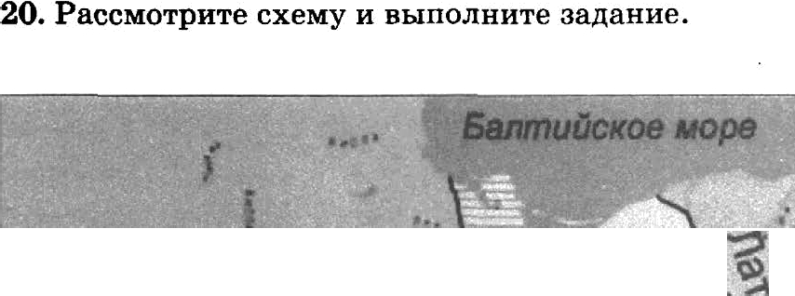
ВАРИАНТ7 89

•Пол. ьша •-

” " Литва
,г" .ї ” ' ,

бепЬруссив

'Территория, заттрихованная на данной карте, вошла в состав CCCP
- в моыевт образования CCCP
- в конце 1930-x rr. 3) в 1940-м г.
4) после оковчавия Великой Отечественной войны
Ответ:

Лауреатами Нобелевской премии в области литера- туры были
- А.А. Вознесенский и Е.А. Евтушенко
- М.А. Шолохов и Б.Л. Пастернак
- А.Н. Толстой и А.И. Куприн
- А.Т. Твардовский и А.А. Фадеев Ответ:

90 HCT0Pklfi: 10 TPEHHP0B0flH blX BAPHAHTOB

Paccuozp ze ııaoõpameıı e it Bsırıozøııze a aaııe.

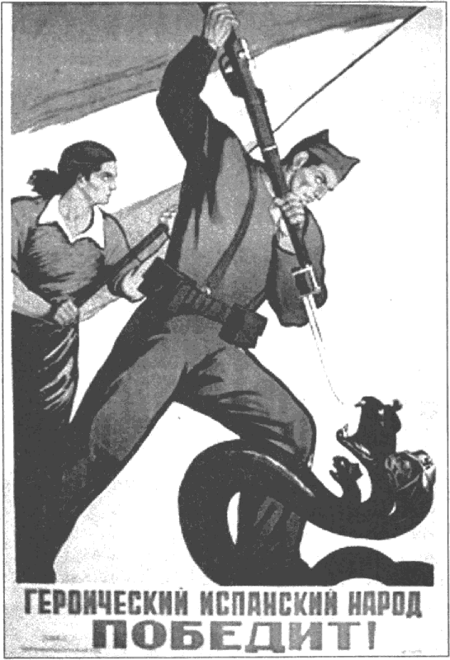

Ilnauaz nocasıt;ë co6sıT14IIN 1) 1930-x rr.

2)1940-xrr.
3) 1950-x rr.
4) 1960-x rr.

ВАРИАНТ 7 91
Задавиs 23—3О требутот ответа в виде цифры, по- следователавости цифр или слова (словосочетаяия), ко- торпіе следует записать в поле ответа в тексте работы. Имева российских rocyдapefi следует писать только бук- вами (вапример: Николай Второїі).

- Раеположите в хронологичеекой последовательнос- ти исторические события. Запишите цифры, которыми обозиачены исторические события, в правилЬаої послеро- вательноети в таблицу.
- етояние на реке Уrpe
- батва на peae Кыіае
- наіиествие fiатыя на Pyea
- битва на peae Boaie

Оvвет:
- Остановите соответетвие между участниками собы- тий 1917 г. и фактами их биографий: к каждому элементу первого столбца подберите соответствуіощий элемент из второго столбца.

А) Л.Г. Корнилов Б) Л.Д. Троцкий В) А.Ф. Керенекий
ФАКТЫ

- председатель Петроградского Со- вета в октябре 1917 г.
- министр-председатель Временно- го правительства
- генерал, возглавивший попытку уетановления военной диктатуры
- Председатель Совета народных комиесаров

Запишите в таблив;у выбранные цифрьі под еоответ- ствующими буквами.

Оvвет:

92 ИСТОРИЯ: 10 ТРЕНИРОВОЧНЫХ ВАРИАНТОВ
- Какие города вотли в состав Россиfiекой империи в XIX веке? Найдите в приведённом ниже списке два города и запишите в таблицу цифры, пор которыми они указаны.
- Варшава 4) Бухара
- Рига 5) Минск
- Киев

Ответ:
- Используя данные статиетичеекоfi таблицы, завер- шите представленные ниже суждения, еоотнеся их начала и вариавтаі завершения.

Пocmynлeнue кадров косвнdного состввв
Красно’и Армии в действцющие части в 1935—1939 zz.

Год | 1935 г. | 1937 г. | 1938 г.
Bblnyщello из военно-учебных заве-  дений | 5338 | 11320 | 39772
Восстановлеио в армии | 9642 | 2675 | 10204
Bcero поступило в армию команд-  uoro еоетава | 14 980 | 13 995 | 49 976
НАЧАЛА ВАРИАНТЫ
СУЖДЕНИЇЇ іЗАВЕРШЕНИЯ СУЖДЕНИЇЇ
А) Наибольшее число выпу- 1) постоянно умевьталоеь

gеннюх из военно-учеб- ных заведений было отме- чево в
2) 1935 г.
3) 1937 г.

Наименьшее число вое- 4 ПОСтоянно увеличиввлось
становленных в армии 5) 1939 г. было отмечено в
Общее число выпущен- ных из военно-учебных заведений
Залттитттте в таблицу выбранные дифры оод соответ-

ствующими буквами.
А

Отвеv:

BAPHAHT 7 93
27.3ao m ieiepM H,oxoiopoMHqêipexa.
allomxzxxecxxii xypc reHepazibiioro eexpevapn H,K
xncc M.c. rop6aviiBíl, nJ3OBOarziamíi++HbIIÍ B 1985 r. na
anpeziI•eKOM nzieeyzte H,K KHCC, anpaBne sIü na yBeztii- ve++iie TeMnoB COIJ, ana++oro sxoHOM vecxoro paaa THIi CCCP» .
OTBev:
- CpaB ve xapaxTep bie vepTbI COIJ,I4ams o-sxOHOMH- veoxoro paaBiiTxn Poeoii a ropsI HJ3aBzie ite Anexca ppa I H xoziae I. Bni6ep Te aan in ve B nepayn xozio xy nopnp- xoBnie oMepa vepT cXopcTBa, a aO BTopyn — nopspxOBlsIe
oMepa nepv paazi v s.
- npoztbIiiiiie sIii nepeBopOT
- Jliiv as aaBHCHMOCTs xpecvsllH OT noMeuj xOB
- HJ3I4B zierxpOBaii++oe nozioine++xe pBops++CTB&
- avazio cenea opopo>xorO CTpo Ten+•cTBa

Hepziacxo*czxa |  | Hepzaipasnxxxx

- 3ari m ve Mn, nponyuje oe a cxeMe.
Co6 pa xe aeueus Boxpyr MoCxBll

,Qaxxxn MocxOBCKliii
Kououiia

HOBPOJ3O,O,
Bacxnxii III
CMoneiicx

OTaev:
- Hiiine up Bepé nepeveHs cvopiivecx x CO6hITHIÍ npogeocoB. Bee onu, aa iicxnioueiiuen o,qHoro, xapauzepHni pzs nepxopa 1930-x rr.
1) paco9nazuaauue; 2) xonnecmuauzazux,- 3) uud9ciu-
fltioHti3OÇti9; Ã) KOHXO3bt, 5) npodpazaiipcm KO.
Hiliip Te can ut Te nopnpxOBbIii iioMep TepMiiHll, ‹'BI>I‘
M BIO ePO> H3QHHHOPO]QAQg.
OTBev:

94 ИСТОРИЯ: 10 ТРЕНИРОВОЧНЫХ ВАРИАНТОВ

Yacvь 2
Длs ответов аа задааии этоє части (31—35) исполь- зуйте отдельпыє лист. Запишите свачала вомер задапия (31, 32 и т.д.), а затем ответ к яему. Ответя записsіваfiте чётко и разборчиво.
Нрочитаїте фрагмеат исторического источвина и ваі- полвите заравии 31, 32. Используйте в ответах ивформа- іsию текста, а также заааии из курса истории.

Ия сочинения ucmoRuxa
‹ Boпpoc о воздействии монгольского наиіествия и поеледовавшего за ним ига на развитие русского обще- ства — один из самьіх сложных в истории Руси... Про- исходит сокращение численности населения, а оставши- еся в живых после монгольеких набегов во избежание нового разорения вынуждены были бежать в более безо- паеные районы: на запад и северо-запад Волго-Окского междуречья.
Нзменsется и положение знати — особенно князеfi. Но не бьiла сломлена демократическая политическая систе- ма: грознЬіе раекаты вечевого колокола собирает теперь горожан pлs организации отпора оррынцам и их еообщни- кам. Сильные волнения произошли в 1257—1259 rr. в Нов- городе в овsзи о переписі•ю населения: новгородцы отка- зывалиеа “даваться в чиоло”. Выступление было преоече- но кнsзем , проворившим политику компромиееа и полагавшим, что время откры- того столкновения е Ордой ещё не настало. В 1262 г. pae- правилиеь е баокаками и купцами-откупщиками горожа— не Роетова, Суадалs, Нроолавля, Устіога Великого, Влади- мира. Выступления горожан проиеходили и позднее
в 70—90-e годы XIII в. Такой широкий размах народного движения вынудил Орду омягчить систему сбора дани: часть сбора бьiла передана русским князі›ям, а влияние баскачества было ограничено» .

ВАРИАНТ 7 95

Укажите реоятилетие, когда началось нашеотвие, о котором идёт речь в отрывке. Назовите князя, имя которо- го пропущено в тексте.
- Найдите в отрывке и выпишите предложение, co- держащее утверждение, которое подтверждаетея факта- ми, приведёнными в поолерующем текете. Укажите не ме- нее двух фактов, приведённьіх для подтверждения.

Заравия 33—35 предусматривают развые виды де- ятепьиости: авалип исторической ситуации (33), сравве- вие исторических событий и явлений (34), составлеиие плава ответа ва раняую тему (35). Выполняя ати зара- вия, обращайте внимание на формулнровку каждого вопроса.

- В это дееятилетие орним из лидеров еоветекого ки- нопроката етала вегёлаs комедия, в которой молороіі ге- рой поеле армейскоіі елужбы вмегте е товарищами отправ- лsетея осваивать веками непаханые земли. Картина ени— малаоь в настоящем совхозе, появившемся в те годы в голої степи, ноеила агитаgионный характер и побудила многих люрей поглеровать примеру её героев.
- Укажите название, которое получили земли, o6 oc- воении которых идёт речЬ.
- Назовите руководителя етраньі в годы, когда проие- хорили опиеываемЬіе события.
- Что заставило руководство етраны принять решение o6 огвоении этих территорий?
- Существует точка арения, что задачей политиче— ских и экономических реформ, проведённых в Рооеии в 1990-x rr., было полное изменение обіцеотвенной жизни етраны по сравнению г прерпірущим говетеким периором истории. Однако многие историки считают, что период радикальных экономичеоких реформ 1990-x rr. имеет много общего с последним этапом развития еоветского об- щества — переотроикой, проходившей во второї половине

96 ИСТОРИЯ: 10ТРЕНИР0В0ЧНЫХВАРИАНТ0В
1980-x rr. Приведите не менее двух фактов, подтверждаю- щих эту общнопть.
- Вам поручено подготовить развёрнутый ответ по те- ме «Реформы Избранной рады> . Соптавьте олав, в поот- вететвии п которым вы будете опяещать эту тему.

План должен подержать не менее трёх пунктов. Напи- шите краткое пояенение порержания любых двух пунк- тОВ.
План е пояснениями должен отразить основные собы- тия (явления), связанные е преобрапованиями начала правления Ивава IV.
Если Вы аатрудвяетепь в еоетавлевии плава, которвfi бы полностью раекрывал данную тему, то можете вы- брать один из еущественных вопросов (разделов, ваправ- лений, проблем) темы.
Напишите заголовок плана по выбранному Вами воп- poey (раарелу, направлению, проблеме) и поставьте плав, раекрывающий его содержание, поблюрая все требования к количеству пунктов плана и пояенений.

